18 пожарно-спасательный отряд федеральной противопожарной службы Государственной противопожарной службы Главного управления МЧС России по Московской области (далее – ПСО ФПС ГПС Главного управления)

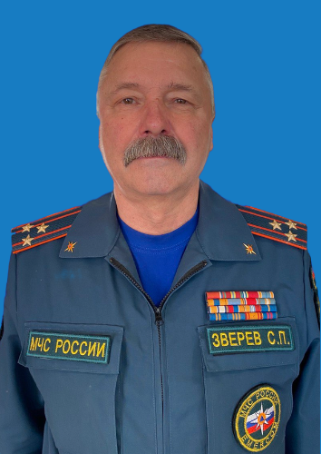

Начальник18 ПСО ФПС ГПС – ЗВЕРЕВ Сергей Петрович.
Заместители начальника ПСО ФПС ГПС:
- подполковник внутренней службы МАРКИН Михаил Васильевич;
- майор внутренней службы НИКИТИН Евгений Сергеевич.
Юридический адрес: 141501, Московская область, г Химки, Новокуркинское ш, влд. 34
Месторасположение: 141008, Московская область, г.о. Мытищи, ул. Комарова, д.7

Контактные телефоны:
Приёмная начальника пожарно-спасательного отряда – 8(495)581-94-36;
ЦППС – 8(495)581-45-11, 8(495)583-17-31;
ЕДДС муниципального района – 8(495)581-85-92, 8(495)581-64-87;
Адрес электронной почты: 18pso@mail.50.mchs.gov.ru

Пожарно-спасательные части:
17 СПСЧ по ТКП (141008, Московская область, г.о. Мытищи, ул. Комарова, д.7,
телефон: ЦППС: 8(495)581-45-11, 8(495)583-17-31);
80 ПСЧ (141070, Московская область, г.о. Королёв, ул. Калининградская, д.29/1,
телефон: ЦППС: 8(495)512-75-78);
88 ПСЧ (141068, Московская область, г.о. Королёв, мкр. Текстильщик, ул. Советская, д.32а, телефон: ЦППС: 8(498)500-13-74).

Силы и средства:
Личный состав: по штату – 196 человек.
Техника: по штату – 59 ед.

